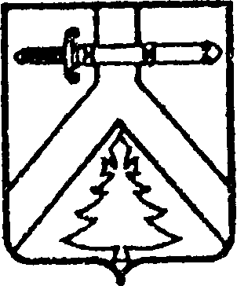

**АДМИНИСТРАЦИЯ МУРИНСКОГО СЕЛЬСОВЕТА**

**КУРАГИНСКОГО РАЙОНА КРАСНОЯРСКОГО КРАЯ**

**ПОСТАНОВЛЕНИЕ**

12.05.2014 с. Мурино № 20-п

О завершении отопительного

сезона 2013-2014 г.г.

В соответствии с пунктом 12 правил предоставления коммунальных услуг гражданам, утвержденного постановлением правительства Российской Федерации от 23.05.2006 № 307 «О порядке предоставления коммунальных услуг гражданам, конец отопительного периода устанавливается при среднесуточной температуре воздуха выше 8 градусов С в течение 5 суток подряд. В связи с вышеизложенным

ПОСТАНОВЛЯЮ:

1. Отопительный сезон считать завершенным на территории администрации Муринского сельсовета с 30 мая 2014 года.

2. Контроль за исполнением постановления оставляю за собой

3. Постановление вступает в силу со дня, следующего за днем официального опубликования в газете «Муринский вестник».

Глава сельсовета Н.А.Плотницкая